幼儿床上用品采购需求

名称 | 材料 | 尺寸 | 净重
盖被套（拉链式） | 100%棉，40支133×72 | 120cm×150cm
垫被套（拉链式） | 100%棉，40支133×72 | 60cm×135cm
盖被胎 | 新疆二级棉 | 120cm×150cm | 3斤
垫被胎 | 新疆二级棉 | 60cm×135cm | 2斤
枕套 | 100%棉，40支133×72 | 48cm×28cm
枕芯 | 珍珠棉 | 48cm×28cm | 0.3斤
空调被 | 100%棉，40支133×72，填充物无胶棉 | 100cm×150cm | 0.5斤
竹席 | 竹子 | 定制
手提袋 | 无纺布 | 定制 | 120克
备注：盖被套、垫被套、枕套、空调被、盖被胎、垫被胎都要有合格证，水洗标上需印班级和姓名，厂家提供营业执照品牌授权书。
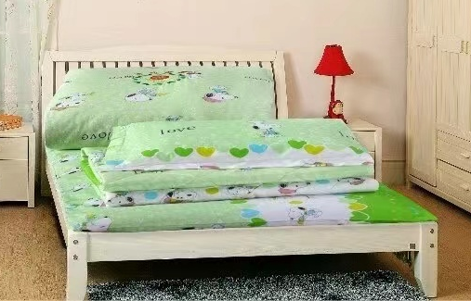
附图片：

